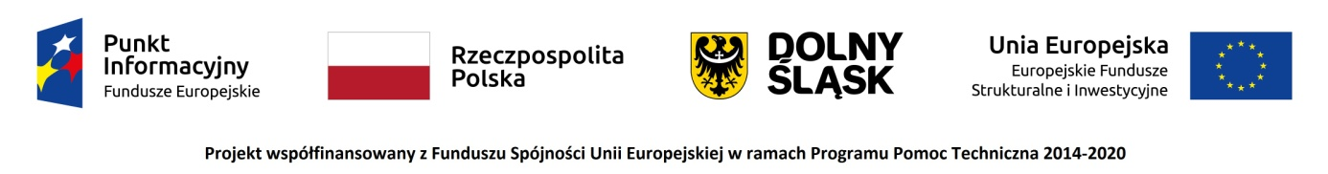

Punkt Informacyjny Funduszy Europejskich w Jeleniej Górze zaprasza na webinarium pt. „Postaw na siebie - dotacje i preferencyjne pożyczki na uruchomienie własnej firmy”. – 17.05.2022 r. Jelenia Góra/online

W trakcie spotkania informacyjnego on-line zostaną przedstawione możliwości otrzymania wsparcia finansowego na uruchomienie własnej działalności gospodarczej.

Spotkanie, w formie webinarium, odbędzie się na platformie internetowej ZOOM. Dla sprawnej organizacji prosimy o zgłaszanie się na spotkanie za pośrednictwem poczty elektronicznej na adres: pife.jeleniagora@dolnyslask.pl do dnia 16.05.2022 r. do godz.15.00. Po rejestracji otrzymacie Państwo na swój adres e-mailowy indywidualny link do spotkania. W przypadku osób z niepełnosprawnościami prosimy o poinformowanie organizatora o swoich potrzebach. Umożliwi to przygotowanie odpowiedniej pomocy oraz zapewni sprawną obsługę spotkania.

W razie problemów technicznych, prosimy o kontakt telefoniczny z organizatorem. Udział w webinarium jest bezpłatny. O uczestnictwie decyduje kolejność zgłoszeń. Zastrzega się możliwość wcześniejszego zakończenia rekrutacji.

Do udziału zapraszamy osoby z obszaru województwa dolnośląskiego,
- zainteresowane dotacją, tj:
- osoby zamieszkałe lub uczące się, które są osobami biernymi zawodowo lub bezrobotnymi niezarejestrowanymi w urzędzie pracy, w wieku 18-29 lat i które utraciły zatrudnienie po 1.03.2020 r.
- osoby zainteresowane instrumentami zwrotnymi (pożyczką), tj.
- absolwenci szkół średnich/zawodowych oraz uczelni wyższych (tj. I, II stopnia oraz jednolitych studiów magisterskich) do 48 miesięcy od dnia ukończenia szkoły lub otrzymania tytułu zawodowego,
- studenci ostatniego roku studiów pierwszego i drugiego stopnia, jednolitych studiów magisterskich,
- opiekunowie osób niepełnosprawnych;
- osoby niepracujące po 30 roku życia, w tym:
  - osoby bezrobotne zarejestrowane i niezarejestrowane w Urzędzie Pracy i bierne zawodowo,
  - osoby o niskich kwalifikacjach tj. do matury włącznie,
  - osoby z niepełnosprawnościami,
  - kobiety,
  - osoby powyżej 50 roku życia.

Webinarium odbędzie się:
17.05.2022r. (wtorek), w godz. 12.00-13.30

Program webinarium:
- Przywitanie uczestników, źródła informacji o Funduszach Europejskich oraz oferta Sieci Punktów Informacyjnych Funduszy Europejskich;
- „Przedsiębiorczość drogą do aktywizacji zawodowej mieszkańców Dolnego Śląska” –projekt w ramach Programu Operacyjnego Wiedza Edukacja Rozwój; Działania 1.2. Wsparcie osób młodych na regionalnym rynku pracy;
- pożyczki na założenie działalności:
- „Rządowy Program Pierwszy Biznes – Wsparcie w Starcie”
- „Mikropożyczka na rozpoczęcie działalności gospodarczej”

Organizator spotkania :
Punkt Informacyjny Funduszy Europejskich w Jeleniej Górze
Urząd Marszałkowski Województwa Dolnośląskiego
Ul. Bankowa 27; 58-500 Jelenia Góra
tel. 75 619 97 44, 75 619 97 45; e-mail: pife.jeleniagora@dolnyslask.pl

